阳谷县发展和改革局
2021年政府信息公开工作年度报告

本报告根据《中华人民共和国政府信息公开条例》(国务院令第711号修订)等工作要求编制而成，并向社会公开发布。本报告内容包括总体情况、主动公开政府信息情况、收到和处理政府信息公开申请情况、政府信息公开行政复议和行政诉讼情况、存在的主要问题及改进情况、其他需要报告的事项等六个方面。本报告所列数据统计期限自2021年1月1日起至2021年12月31日止。本报告可在“阳谷县人民政府”网站（http://www.yanggu.gov.cn/）的政府信息公开专栏中查看和下载。
如有对本报告有疑问，请与本单位负责政务公开工作的机构联系（机构名称：阳谷县发展和改革局 ； 联系电话：0635- 6212331 ；联系地址：振兴路3号 ；邮政编码：252300 ；电子邮箱：ygxfgj@lc.shangdong.cn ）。
一、总体情况
2021年，县发展和改革局在县委县政府的正确领导下，在县政府政务公开办的支持下，认真贯彻落实《中华人民共和国政府信息公开条例》和县委县政府有关要求,秉承“公开为常态、不公开为例外”的原则，进一步加强组织领导，规范政务信息公开管理制度、明确公开范围、公开方式和公开程序。针对重大建设项目等重点工作，进一步扩大公开范围内容，把政务信息公开工作落到实处。
我局还组织领导班子成员，各科室有关负责人和具体负责政务公开工作的有关同志共同参加了政务公开工作学习培训。
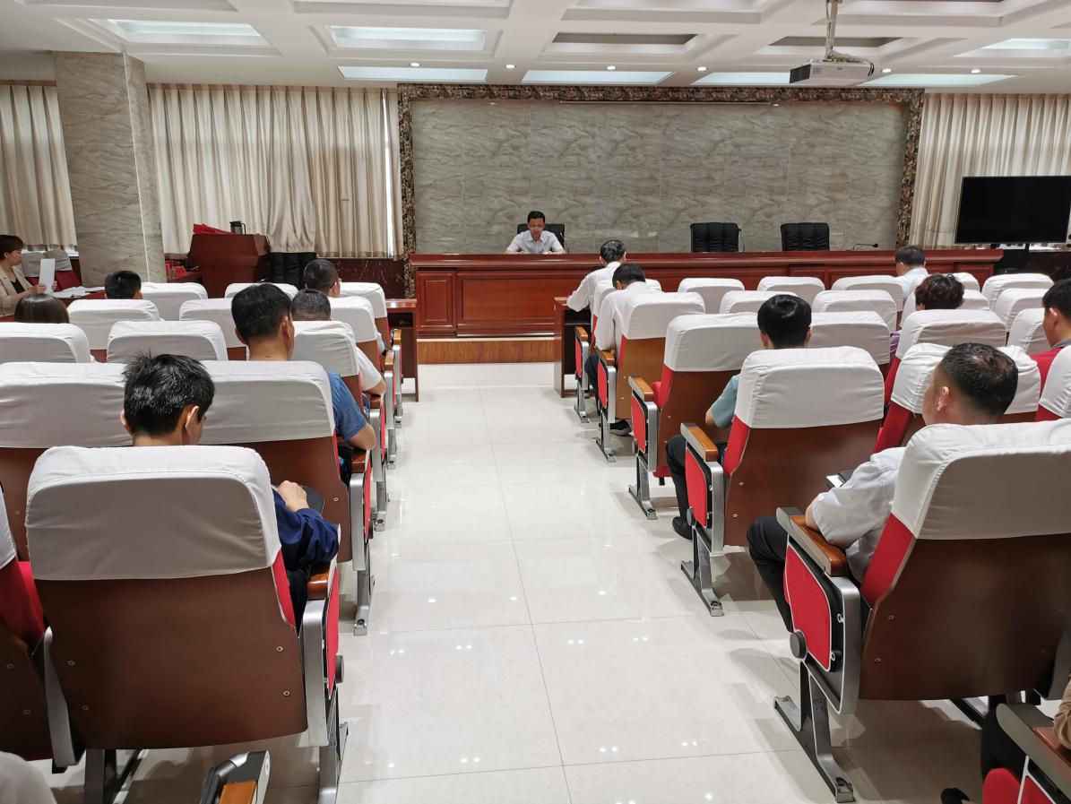
会上，全体同志认真学习了省市政务公开考核评估指标、“政务公开看山东”优秀做法和典型经验、主动公开工作制度、依申请公开工作制度、政务新媒体管理制度、政务公开工作政策法规文件等。
通过本次政务公开工作学习培训，参加培训人员充分认识到新时期新形势下推进政务公开工作的重大意义，进一步提升了我局政务公开工作能力和水平，为推进我局政务公开工作的规范化和标准化建设奠定了坚实基础。
（一）主动公开政府信息的情况
截止2021年12月31日，我局在阳谷县政府政务公开网站平台共发布政务信息133条。涉及机构职能、政策法规、重大决策预公开、重大部署执行落实、重大建设项目等领域。
（二）依申请公开
本年度我局未收到依申请公开政府信息，协助开展依申请调查6项，均做到提供及时信息准确全面。
（三）政府信息管理
2021年，县发展和改革局进一步加大政务公开推进力度，严格按照县政府要求的目标任务、时间节点抓好工作落实，取得了预期成效。一是结合《中华人民共和国政府信息公开条例》的实施，我局对照县政府的要求对本部门的信息公开工作进行了梳理和规范，主动公开基本目录和信息公开年度报告的整改工作。二是积极推进重大建设项目和实施领域、社会公益事业建设领域政府信息公开工作，认真对照工作分解，对本部门涉及的项目批准结果信息进行全面公开，提升公开工作制度化、规范化、标准化水平。
- 政府信息公开平台建设
我单位政务公开依托阳谷县人民政府政务信息公开网站，统一由阳谷县政府建设运行，目前运行情况良好。无其
他公开平台。
（五）监督保障
按照县政府工作要求，我局实行信息公开预审核机制，按照保密工作相关法律条文对发布的内容，逐条逐项进行审核。确保发布的工作信息不泄密，不违反国家相关政策法规。
二、主动公开政府信息情况

第二十条第（一）项
信息内容 | 本年制发件数 | 本年废止件数 | 现行有效件数
规章 | 0 | 0 | 0
行政规范性文件 | 1 | 0 | 3
第二十条第（五）项
信息内容 | 本年处理决定数量
行政许可 | 0
第二十条第（六）项
信息内容 | 本年处理决定数量
行政处罚 | 0
行政强制 | 0
第二十条第（八）项
信息内容 | 本年收费金额（单位：万元）
行政事业性收费 | 0

三、收到和处理政府信息公开申请情况

（本列数据的勾稽关系为：第一项加第二项之和，等于第三项加第四项之和） |  |  | 申请人情况
 |  |  | 自然人 | 法人或其他组织 |  |  |  |  | 总计
 |  |  |  | 商业  企业 | 科研  机构 | 社会公益组织 | 法律服务机构 | 其他
一、本年新收政府信息公开申请数量 |  |  | 0 | 0 | 0 | 0 | 0 | 0 | 0
二、上年结转政府信息公开申请数量 |  |  | 0 | 0 | 0 | 0 | 0 | 0 | 0
三、本年度办理结果 | （一）予以公开 |  | 0 | 0 | 0 | 0 | 0 | 0 | 0
 | （二）部分公开（区分处理的，只计这一情形，不计其他情形） |  | 0 | 0 | 0 | 0 | 0 | 0 | 0
 | （三）不予公开 | 1.属于国家秘密 | 0 | 0 | 0 | 0 | 0 | 0 | 0
 |  | 2.其他法律行政法规禁止公开 | 0 | 0 | 0 | 0 | 0 | 0 | 0
 |  | 3.危及“三安全一稳定” | 0 | 0 | 0 | 0 | 0 | 0 | 0
 |  | 4.保护第三方合法权益 | 0 | 0 | 0 | 0 | 0 | 0 | 0
 |  | 5.属于三类内部事务信息 | 0 | 0 | 0 | 0 | 0 | 0 | 0
 |  | 6.属于四类过程性信息 | 0 | 0 | 0 | 0 | 0 | 0 | 0
 |  | 7.属于行政执法案卷 | 0 | 0 | 0 | 0 | 0 | 0 | 0
 |  | 8.属于行政查询事项 | 0 | 0 | 0 | 0 | 0 | 0 | 0
 | （四）无法提供 | 1.本机关不掌握相关政府信息 | 0 | 0 | 0 | 0 | 0 | 0 | 0
 |  | 2.没有现成信息需要另行制作 | 0 | 0 | 0 | 0 | 0 | 0 | 0
 |  | 3.补正后申请内容仍不明确 | 0 | 0 | 0 | 0 | 0 | 0 | 0
 | （五）不予处理 | 1.信访举报投诉类申请 | 0 | 0 | 0 | 0 | 0 | 0 | 0
 |  | 2.重复申请 | 0 | 0 | 0 | 0 | 0 | 0 | 0
 |  | 3.要求提供公开出版物 | 0 | 0 | 0 | 0 | 0 | 0 | 0
 |  | 4.无正当理由大量反复申请 | 0 | 0 | 0 | 0 | 0 | 0 | 0
 |  | 5.要求行政机关确认或重新出具已获取信息 | 0 | 0 | 0 | 0 | 0 | 0 | 0
 | （六）其他处理 | 1.申请人无正当理由逾期不补正、行政机关不再处理其政府信息公开申请 | 0 | 0 | 0 | 0 | 0 | 0 | 0
 |  | 2.申请人逾期未按收费通知要求缴纳费用、行政机关不再处理其政府信息公开申请 | 0 | 0 | 0 | 0 | 0 | 0 | 0
 |  | 3.其他 | 0 | 0 | 0 | 0 | 0 | 0 | 0
 | （七）总计 |  | 0 | 0 | 0 | 0 | 0 | 0 | 0
四、结转下年度继续办理 |  |  | 0 | 0 | 0 | 0 | 0 | 0 | 0

四、政府信息公开行政复议、行政诉讼情况

行政复议 |  |  |  |  | 行政诉讼
结果维持 | 结果  纠正 | 其他  结果 | 尚未  审结 | 总计 | 未经复议直接起诉 |  |  |  |  | 复议后起诉
 |  |  |  |  | 结果  维持 | 结果  纠正 | 其他  结果 | 尚未  审结 | 总计 | 结果  维持 | 结果  纠正 | 其他  结果 | 尚未  审结 | 总计
0 | 0 | 0 | 0 | 0 | 0 | 0 | 0 | 0 | 0 | 0 | 0 | 0 | 0 | 0

五、存在的主要问题及改进情况
- 存在的主要问题。
2021年，我局政府信息公开工作存在以下不足：一是个别政府公开信息不够及时，时效上还需要进一步加强。二是政策法规解读不够明确。
- 改进情况。
2022年将从以下三个方面加以改进：一是提高实效性。针对个别信息公开栏目内容更新速度不够及时的情况，我局将进一步强化监督和提高要求，确保政府信息公开及时主动。二是及时开展政策解读活动。对于群众关心的物价平稳、新旧动能转换、重点项目建设等政策热点，及时进行全面细致的解读和宣传。
六、其他需要报告的事项
- 收取信息处理费情况。
本单位无信息处理费情况。
（二）建议提案办理总体情况。
2021年共收到县人大代表建议2件，收到县政协委员提案3件，已将人大代表建议、政协委员提案答复通过县政府门户网站进行公开。

